BỘ Y TẾ  ------- | CỘNG HÒA XÃ HỘI CHỦ NGHĨA VIỆT NAM  Độc lập - Tự do - Hạnh phúc  ---------------
Số: 5850/QĐ-BYT | Hà Nội, ngày 24 tháng 12 năm 2021

QUYẾT ĐỊNH
VỀ VIỆC BAN HÀNH TÀI LIỆU CHUYÊN MÔN “QUY TRÌNH LÂM SÀNG CHẨN ĐOÁN VÀ ĐIỀU TRỊ HEN PHẾ QUẢN Ở NGƯỜI LỚN VÀ TRẺ EM ≥ 12 TUỔI”
BỘ TRƯỞNG BỘ Y TẾ
Căn cứ Luật Khám bệnh, chữa bệnh năm 2009;
Căn cứ Nghị định số 75/2017/NĐ-CP ngày 20/6/2017 của Chính phủ quy định chức năng, nhiệm vụ, quyền hạn về cơ cấu tổ chức của Bộ Y tế;
Theo đề nghị của Cục trưởng Cục Quản lý Khám, chữa bệnh, Bộ Y tế.
QUYẾT ĐỊNH:
Điều 1. Ban hành kèm theo Quyết định này tài liệu chuyên môn “Quy trình lâm sàng chẩn đoán và điều trị hen phế quản ở người lớn và trẻ em ≥ 12 tuổi”.
Điều 2. Tài liệu chuyên môn “Quy trình lâm sàng chẩn đoán và điều trị hen phế quản ở người lớn và trẻ em ≥ 12 tuổi” được áp dụng tại các cơ sở khám bệnh, chữa bệnh trong cả nước.
Điều 3. Bãi bỏ bài “Quy trình chuyên môn khám chữa bệnh hen phế quản đợt cấp” trong Hướng dẫn biên soạn quy trình chuyên môn khám, chữa bệnh được ban hành tại Quyết định 4068/QĐ-BYT ngày 29/07/2016 của Bộ trưởng Bộ Y tế.
Điều 4. Quyết định này có hiệu lực kể từ ngày ký, ban hành.
Điều 5. Các ông, bà: Chánh Văn phòng Bộ, Chánh thanh tra Bộ, Tổng Cục trưởng, Cục trưởng và Vụ trưởng các Tổng cục, Cục, Vụ thuộc Bộ Y tế, Giám đốc Sở Y tế các tỉnh, thành phố trực thuộc trung ương, Giám đốc các Bệnh viện trực thuộc Bộ Y tế, Thủ trưởng Y tế các ngành chịu trách nhiệm thi hành Quyết định này./.

Nơi nhận:  - Như Điều 5;  - Bộ trưởng (để b/c);  - Các Thứ trưởng (để phối hợp);  - Cổng thông tin điện tử Bộ Y tế, website Cục QLKCB;  - Lưu: VT, KCB. | KT. BỘ TRƯỞNG  THỨ TRƯỞNG  Nguyễn Trường Sơn

QUY TRÌNH LÂM SÀNG CHẨN ĐOÁN VÀ ĐIỀU TRỊ HEN PHẾ QUẢN Ở NGƯỜI LỚN VÀ TRẺ EM ≥ 12 TUỔI
(Ban hành kèm theo Quyết định số 5850/QĐ-BYT ngày 24 tháng 12 năm 2021)
CHỈ ĐẠO BIÊN SOẠN
PGS.TS. Nguyễn Trường Sơn, Thứ trưởng Bộ Y tế
CHỦ BIÊN
PGS.TS. Lương Ngọc Khuê, Cục trưởng Cục Quản lý Khám, chữa bệnh, Bộ Y tế
ĐỒNG CHỦ BIÊN
PGS.TS. Trần Thúy Hạnh, Phó Chủ tịch Hội Hen - Dị ứng - Miễn dịch lâm sàng Việt Nam TS.BSCC. Nguyễn Hoàng Phương, Giám đốc Trung tâm Dị ứng miễn dịch - Bệnh viện Bạch Mai, Chủ tịch Hội Hen - Dị ứng - Miễn dịch lâm sàng Việt Nam
THAM GIA BIÊN SOẠN VÀ THẨM ĐỊNH
PGS.TS. Vũ Văn Giáp, Giám đốc Trung tâm Đào tạo - Chỉ đạo tuyến, Phó Giám đốc Trung tâm Hô hấp, Bệnh viện Bạch Mai
PGS.TS. Nguyễn Văn Đoàn, Tổng thư ký Hội Hen - Dị ứng miễn dịch lâm sàng Việt Nam
PGS.TS. Trịnh Mạnh Hùng, Bệnh viện đa khoa Hồng Ngọc
BSCKII. Hoàng Thị Lan Hương, Phó Giám đốc Bệnh viện đa khoa trung ương Huế
TS. Nguyễn Trọng Khoa, Phó Cục trưởng Cục Quản lý Khám, chữa bệnh
ThS. Nguyễn Thanh Ngọc, Phó Trưởng Phòng Phụ trách Phòng Nghiệp vụ - Thanh tra - Bảo vệ sức khỏe cán bộ, Cục Quản lý Khám, chữa bệnh
ThS. Trương Lê Vân Ngọc, Phó Trưởng Phòng Nghiệp vụ - Thanh tra - Bảo vệ sức khỏe cán bộ, Cục Quản lý Khám, chữa bệnh
PGS.TS. Lê Thị Tuyết Lan, Chủ tịch Hội Hen - Dị ứng miễn dịch lâm sàng thành phố Hồ Chí Minh, Phó Chủ tịch Hội Hô hấp Việt Nam
TS.BSCC. Nguyễn Hoàng Phương, Giám đốc Trung tâm Dị ứng miễn dịch - Bệnh viện Bạch Mai, Chủ tịch Hội Hen - Dị ứng - Miễn dịch lâm sàng Việt Nam
PGS.TS. Phan Thu Phương, Giám đốc Trung tâm Hô hấp, Bệnh viện Bạch Mai
ThS. Vũ Văn Thành, Trưởng khoa Bệnh phổi mạn tính, Bệnh viện Phổi trung ương
TS. Nguyễn Huy Thông, Phó Giám đốc Trung tâm Dị ứng - Miễn dịch lâm sàng, Bệnh viện Bạch Mai
BSCKII. Đặng Vũ Thông, Trưởng khoa Hô hấp, Bệnh viện Chợ Rẫy
GS.TSKH. Vũ Minh Thục, Phó Chủ tịch Hội Hen - Dị ứng miễn dịch lâm sàng Việt Nam
GS.TS. Phạm Văn Thức, Phó Chủ tịch Hội Hen - Dị ứng miễn dịch lâm sàng Việt Nam
TS. Nguyễn Văn Trường, Trung tâm Dị ứng - Miễn dịch lâm sàng, Bệnh viện Bạch Mai
PGS.TS. Nguyễn Thị Vân, Giảng viên Bộ môn Dị ứng - Miễn dịch lâm sàng, Trường Đại học Y Hà Nội
TS.BS. Nguyễn Như Vinh, Trưởng khoa Thăm dò chức năng hô hấp, Bệnh viện Đại học Y dược thành phố Hồ Chí Minh
TỔ THƯ KÝ
TS. Nguyễn Văn Trường, Trung tâm Dị ứng - Miễn dịch lâm sàng, Bệnh viện Bạch Mai
ThS. Trương Lê Vân Ngọc, Phó Trưởng Phòng Nghiệp vụ - Thanh tra - Bảo vệ sức khỏe cán bộ, Cục Quản lý Khám, chữa bệnh
CN. Đỗ Thị Thư, Cục Quản lý Khám, chữa bệnh

MỤC LỤC
1. CHẨN ĐOÁN HEN PHẾ QUẢN
2. ĐÁNH GIÁ HEN PHẾ QUẢN
3. ĐIỀU TRỊ KIỂM SOÁT HEN PHẾ QUẢN
4. XỬ TRÍ HEN PHẾ QUẢN CẤP
5. XỬ TRÍ HEN PHẾ QUẢN TRONG BỐI CẢNH DỊCH COVID-19
phụ lục 1. CÁCH SỬ DỤNG LƯU LƯỢNG ĐỈNH KẾ
phụ lục 2. MỨC LIỀU CORTICOSTEROID DẠNG HÍT Ở NGƯỜI BỆNH ≥ 12 TUỔI
phụ lục 3. CÁCH SỬ DỤNG CÁC DỤNG CỤ PHUN HÍT
phụ lục 4. BẢN KẾ HOẠCH HÀNH ĐỘNG HEN PHẾ QUẢN

QUY TRÌNH LÂM SÀNG CHẨN ĐOÁN VÀ ĐIỀU TRỊ HEN PHẾ QUẢN Ở NGƯỜI LỚN VÀ TRẺ EM ≥ 12 TUỔI
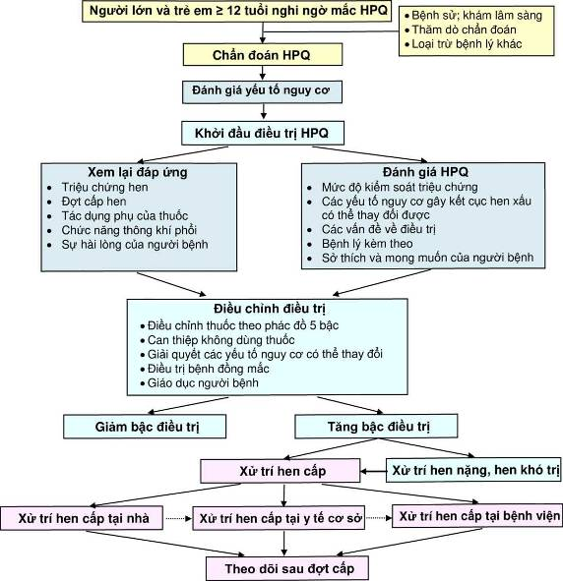
HPQ: hen phế quản

1. CHẨN ĐOÁN HEN PHẾ QUẢN
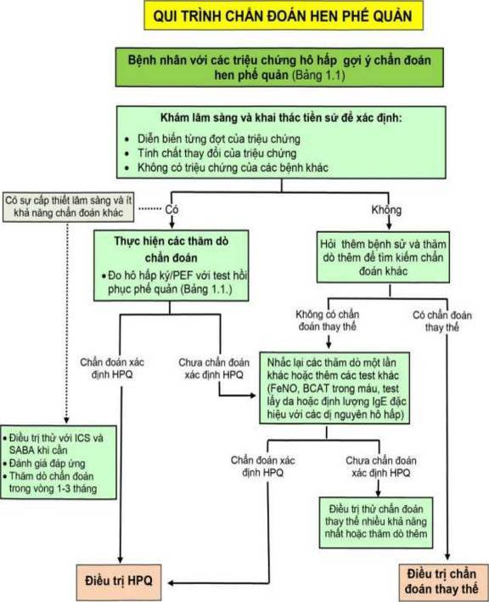
HPQ: hen phế quản; PEF: Lưu lượng đỉnh; BCAT bạch cầu ái toan
ICS Corticosteroid dạng hít; SABA: Thuốc kích thích beta 2 tác dụng ngắn

Bảng 1.1. Tiêu chuẩn chẩn đoán HPQ ở người lớn và trẻ em ≥ 12 tuổi
Đặc điểm chẩn đoán | Tiêu chuẩn chẩn đoán HPQ
1. Tiền sử có các triệu chứng hô hấp biến đổi
- Khò khè  - Khó thở  - Tức, nặng ngực  - Ho khạc đờm | - Người bệnh hen thường có nhiều hơn một triệu chứng  - Triệu chứng xảy ra thay đổi theo thời gian và cường độ  - Triệu chứng thường xảy ra hoặc nặng lên vào ban đêm hay lúc thức giấc  - Triệu chứng thường khởi phát khi tập thể dục, cười lớn, tiếp xúc các dị nguyên hoặc không khí lạnh  - Triệu chứng thường xảy ra hoặc nặng lên khi nhiễm virus.
2. Khẳng định sự giới hạn luồng khí thở dao động
Dao động chức năng phổi quá mức được ghi nhận (≥ 1 test dưới đây) VÀ giới hạn luồng khí thở ra được ghi nhận* | - Dao động càng lớn hoặc càng xảy ra nhiều lần thì mức tin cậy trong chẩn đoán càng cao.  - Ít nhất 1 lần trong quá trình chẩn đoán khi FEV₁ thấp, chứng cứ cho thấy FEV₁ /FVC giảm (bình thường là 75-80% ở người lớn và 90% ở trẻ em).
Test phục hồi PQ dương tính* (khả năng dương tính cao hơn nếu ngưng thuốc giãn PQ trước khi làm test: SABA ≥ 4 giờ và LABA ≥ 15 giờ) | - FEV₁ tăng > 12% và > 200ml từ trị số cơ bản ở 10-15 phút sau xịt 200 - 400mcg salbutamol hoặc tương đương (tin cậy hơn nếu tăng > 15% và > 400ml).
Dao động quá mức của PEF khi đo 2 lần/ngày trong 2 tuần (Phụ lục 1) | - Người lớn: dao động PEF trong ngày trung bình >10%  - Trẻ em: dao động PEF trong ngày trung bình >13%
Cải thiện rõ rệt chức năng phổi sau 4 tuần điều trị kháng viêm | - FEV₁ tăng > 12% và >200ml so với giá trị ban đầu (hoặc PEF tăng >20%) sau 4 tuần điều trị, ngoài các đợt nhiễm trùng hô hấp
Test vận động dương tính | - Người lớn: FEV₁ giảm > 12% và > 200ml  - Trẻ em: giảm FEV₁ > 12% và PEF > 15%
Test kích thích phế quản dương tính (thường chỉ thực hiện ở người lớn) | - FEV₁ giảm > 20% từ trị số cơ bản với liều chuẩn của methacholine hoặc histamine hoặc giảm > 15% với tăng thông khí chuẩn hóa, nước muối ưu trương hoặc manitol
Chức năng phổi dao động quá mức giữa các lần thăm khám (ít tin cậy hơn) | - FEV₁ dao động > 12% và > 200ml giữa các lần khám, ngoài các đợt nhiễm trùng hô hấp  - Trẻ em: dao động FEV₁ > 12% và PEF^{γ} > 15% (có thể bao gồm nhiễm trùng hô hấp)
ICS: Corticosteroid dạng hít; SABA: Thuốc kích thích beta 2 tác dụng ngắn;
FEV₁: Thể tích khí thở ra tối đa trong giây đầu tiên; FVC: Dung tích sống gắng sức;
LABA: Thuốc kích thích beta 2 tác dụng dài; PEF: Lưu lượng đỉnh
2. ĐÁNH GIÁ HEN PHẾ QUẢN
1. ĐÁNH GIÁ KIỂM SOÁT HEN
A. Đánh giá mức độ kiểm soát triệu chứng hen trong 4 tuần qua
Dấu hiệu  • Triệu chứng hen ban ngày > 2 lần/ tuần.  • Thức giấc về đêm do hen.  • Dùng thuốc cắt cơn hen > 2 lần/ tuần.  • Giới hạn hoạt động do hen  Không có dấu hiệu nào: triệu chứng hen được kiểm soát tốt  Có 1-2 dấu hiệu: triệu chứng hen được kiểm soát một phần  Có 3-4 dấu hiệu: triệu chứng hen chưa được kiểm soát | Có  □  □  □  □ | Không  □  □  □  □
B. Đánh giá các yếu tố nguy cơ tương lai của kết cục hen xấu
Đánh giá các yếu tố nguy cơ ngay lúc chẩn đoán và định kỳ sau đó. Đo FEV₁ ở thời điểm bắt đầu điều trị, sau 3-6 tháng điều trị kiểm soát để ghi lại giá trị tốt nhất, sau đó đo định kỳ.
Các yếu tố nguy cơ của đợt cấp
• Không kiểm soát được triệu chứng hen
• Thuốc: dùng nhiều SABA (tăng nguy cơ đợt cấp và tử vong, đặc biệt nếu dùng > 1 bình xịt 200 liều /tháng) và dùng ICS không hợp lý: không được chỉ định; không tuân thủ điều trị hoặc kỹ thuật hít không đúng.
• Mắc kèm: béo phì, viêm mũi xoang mạn tính, trào ngược dạ dày, dị ứng thức ăn, thai nghén.
• Phơi nhiễm: khói thuốc lá, dị nguyên mẫn cảm, ô nhiễm môi trường
• FEV₁ thấp, đặc biệt < 60% GTLT, hồi phục phế quản cao sau dùng thuốc giãn phế quản
• Có các vấn đề nghiêm trọng về tâm lý hoặc kinh tế - xã hội.
• Tăng bạch cầu ái toan trong máu, tăng FeNO ở người bệnh hen dị ứng trưởng thành.
• Đã từng đặt nội khí quản hoặc vào đơn vị hồi sức tích cực do HPQ
• Có ≥ 1 đợt cấp nặng trong 12 tháng qua.
* Có bất kỳ yếu tố nào cũng làm tăng nguy cơ đợt cấp ngay cả khi có ít triệu chứng hen
Các yếu tố nguy cơ dẫn đến tắc nghẽn đường thở dai dẳng
• Tiền sử: sinh non, sơ sinh nhẹ cân, tăng tiết nhày mạn tính
• Thuốc: không điều trị bằng ICS
• Phơi nhiễm: khói thuốc lá, hóa chất độc hại, yếu tố nghề nghiệp
• Xét nghiệm: FEV₁ khởi đầu thấp; tăng bạch cầu ái toan trong đờm hoặc máu
Các yếu tố nguy cơ đối với tác dụng phụ của thuốc
• Toàn thân: thường xuyên dùng corticoid uống; dùng ICS mạnh liều cao kéo dài; dùng cùng các thuốc ức chế P450
• Tại chỗ: dùng ICS liều cao hoặc mạnh; kỹ thuật hít không đúng
2. ĐÁNH GIÁ VẤN ĐỀ ĐIỀU TRỊ
• Ghi nhận bước điều trị hiện tại của người bệnh
• Quan sát kỹ thuật sử dụng bình hít, đánh giá sự tuân thủ và các tác dụng ngoại ý
• Kiểm tra xem người bệnh có bảng kế hoạch hành động hen chưa
• Hỏi người bệnh về quan điểm và mục tiêu của họ đối với bệnh hen và thuốc điều trị
3. ĐÁNH GIÁ CÁC BỆNH MẮC KÈM
• Viêm mũi xoang
• Trào ngược dạ dày thực quản
• Béo phì
• Ngưng thở khi ngủ
• Trầm cảm và lo âu
Không xử trí tốt các bệnh mắc kèm có thể góp phần làm tăng triệu chứng hen, giảm chất lượng cuộc sống và đôi khi làm hen không được kiểm soát.
4. ĐÁNH GIÁ MỨC ĐỘ HEN PHẾ QUẢN
• Hen nhẹ: là hen được kiểm soát tốt với điều trị ở bậc 1 hoặc bậc 2
• Hen vừa: là hen được kiểm soát tốt với điều trị ở bậc 3 hoặc bậc 4
• Hen nặng: là hen không được kiểm soát bất chấp điều trị tối ưu với liều cao ICS-LABA hoặc
đòi hỏi liều cao ICS-LABA để giữ cho hen được kiểm soát
ICS: Corticosteroid dạng hít;
SABA: Thuốc kích thích beta 2 tác dụng ngắn;
FEV₁: Thể tích khí thở ra tối đa trong giây đầu tiên;
GTLT: Giá trị lý thuyết
FeNO: Phân suất NO trong khí thở ra

3. ĐIỀU TRỊ KIỂM SOÁT HEN PHẾ QUẢN
MỤC TIÊU ĐIỀU TRỊ
1. Kiểm soát tốt triệu chứng và duy trì mức độ hoạt động bình thường
2. Giảm thiểu nguy cơ tử vong liên quan đến hen, đợt kịch phát, giới hạn luồng khí thở dai dẳng và tác dụng phụ của thuốc.
Lưu ý: các mục tiêu chung của xử trí hen cần tính đến các đặc điểm của hệ thống y tế, thuốc có sẵn, văn hóa và sở thích cá nhân của người bệnh.
LỰA CHỌN KHỞI ĐẦU THUỐC ĐIỀU TRỊ KIỂM SOÁT HEN
Biểu hiện triệu chứng | Lựa chọn điều trị khởi đầu được ưu tiên
Tất cả người bệnh | Không khuyến cáo điều trị với SABA đơn độc (không có ICS)
Triệu chứng hen không thường xuyên (< 2 lần/ tháng) | ■ Liều thấp ICS-formoterol khi cần hoặc  ■ Dùng liều thấp ICS mỗi lần dùng SABA với bình hít riêng rẽ hoặc phối hợp.
Triệu chứng hen hoặc nhu cầu dùng thuốc cắt cơn ≥ 2 lần/tháng | ■ Liều thấp ICS-formoterol khi cần hoặc  ■ Liều thấp ICS duy trì với SABA khi cần hoặc  ■ LTRA duy trì (kém hiệu quả hơn ICS) với SABA khi cần.
Triệu chứng hen trong hầu hết các ngày hoặc thức giấc do hen ≥ 1 lần/ tuần, đặc biệt khi có một yếu tố nguy cơ bất kỳ. | ■ Liều thấp ICS-formoterol duy trì và cắt cơn hoặc  ■ Liều thấp ICS-LABA duy trì với SABA khi cần hoặc  ■ Liều trung bình ICS với SABA khi cần
Biểu hiện khởi đầu với hen nặng không được kiểm soát hoặc đợt cấp | ■ Liều trung bình ICS-formoterol duy trì và cắt cơn. Có thể dùng đợt ngắn ngày corticoid uống  ■ Liều cao ICS hoặc liều trung bình ICS-LABA duy trì với SABA khi cần. Có thể dùng đợt ngắn ngày corticoid uống
Trước khi bắt đầu điều trị kiểm soát
• Lưu lại các bằng chứng để chẩn đoán hen.
• Ghi lại mức kiểm soát triệu chứng và các yếu tố nguy cơ của người bệnh, bao gồm chức năng phổi.
• Xem xét các yếu tố ảnh hưởng đến việc lựa chọn điều trị, bao gồm khả năng tuân thủ với thuốc kiểm soát nếu cắt cơn bằng SABA
• Đảm bảo rằng người bệnh có thể sử dụng thuốc hít đúng kỹ thuật
• Xắp xếp lịch hẹn cho lần tái khám
Sau khi bắt đầu điều trị kiểm soát
• Đánh giá đáp ứng của người bệnh sau 2-3 tháng hoặc sớm hơn tùy mức độ cấp thiết trên lâm sàng.
• Xem xét việc điều trị tiếp theo và các vấn đề xử trí then chốt khác
• Hạ bậc điều trị khi việc kiểm soát tốt được duy trì trong 3 tháng
• Đánh giá việc sử dụng thuốc cắt cơn SABA mỗi lần tái khám để tránh tình trạng bệnh nhân sử dụng quá mức SABA (≥ 3 bình xịt 200 liều /năm)

ICS: | Corticosteroid dạng hít | LTRA: | Thuốc đối kháng thụ thể leukotriene
SABA: | Thuốc kích thích beta 2 tác dụng ngắn | LABA: | Thuốc kích thích beta 2 tác dụng dài

PHÁC ĐỒ ĐIỀU TRỊ HEN THEO BẬC

Thuốc điều trị kiểm soát hen ưu tiên | BẬC 1 | BẬC 2 | BẬC 3 | BẬC 4 | BẬC 5
Thuốc điều trị kiểm soát hen ưu tiên |  |  |  |  | Bổ sung LAMA  Cân nhắc đánh giá kiểu hình hen ± kháng IgE, kháng IL5 / 5R, kháng IL4R  Xem xét dùng liều cao ICS- LABA
 |  |  |  | Duy trì liều trung bình ICS-LABA
Thuốc điều trị kiểm soát hen ưu tiên |  |  | Duy trì liều thấp ICS-LABA | Duy trì liều trung bình ICS-LABA
Thuốc điều trị kiểm soát hen ưu tiên |  | Duy trì liều thấp ICS hoặc dùng liều thấp ICS- formoterol khi cần | Duy trì liều thấp ICS-LABA | Duy trì liều trung bình ICS-LABA
Thuốc điều trị kiểm soát hen ưu tiên | Liều thấp ICS- formoterol khi cần
Thuốc điều trị kiểm soát hen khác | Liều thấp ICS mỗi khi dùng SABA | Liều thấp ICS mỗi khi dùng SABA hoặc LTRA hàng ngày hoặc thêm LPMD đặc hiệu dưới lưỡi với dị nguyên mạt bụi nhà* | Liều trung bình ICS hoặc thêm LTRA hoặc thêm LPMD đặc hiệu dưới lưỡi với dị nguyên mạt bụi nhà* | Thêm LAMA hoặc LTRA, hoặc chuyển sang liều cao ICS | Thêm azithromycin (người lớn) hoặc LTRA; thêm liều thấp OCS nhưng lưu ý tác dụng phụ
Thuốc cắt cơn  Trước xem xét liệu pháp cắt cơn với SABA, kiểm tra sự tuân thủ của người bệnh với thuốc kiểm soát hàng ngày | • Liều thấp ICS-formoterol khi cần ở bệnh nhân đang dùng liệu pháp duy trì và cắt cơn với cùng một bình hít ICS-formoterol.  • SABA khi cần ở bệnh nhân đang dùng ICS hoặc ICS/LABA duy trì.
* Liệu pháp miễn dịch đặc hiệu đường dưới lưỡi với dị nguyên mạt bụi nhà được xem xét chỉ định trong các trường hợp hen mắc kèm viêm mũi dị ứng mẫn cảm với mạt bụi nhà, FEV₁ > 70% GTLT và không kiểm soát được triệu chứng với ICS liều thấp- trung bình. Các mức liều của ICS xem phụ lục 2.
ICS: | Corticosteroid dạng hít | OCS: | Corticosteroid uống
SABA: | Thuốc kích thích beta 2 tác dụng ngắn | LABA: | Thuốc kích thích beta 2 tác dụng dài
LTRA: | Thuốc đối kháng thụ thể leukotriene | LAMA: | Thuốc kháng Muscarinic tác dụng dài
LPMD: | Liệu pháp miễn dịch

NÂNG BẬC ĐIỀU TRỊ HEN
Nâng bậc dài hạn (≥ 2-3 tháng)
• Chỉ định: khi người bệnh có triệu chứng hô hấp được xác định là gây ra do hen, kỹ thuật hít thuốc đúng, tuân thủ điều trị tốt và giải quyết được các yếu tố nguy cơ có thể thay đổi như hút thuốc lá.
• Nâng bậc luôn cần được xem là điều trị thử và phải đánh giá lại đáp ứng sau khi nâng bậc tối đa 2- 3 tháng. Nếu không có đáp ứng, nên giảm điều trị về mức trước đó, cân nhắc lựa chọn điều trị khác hoặc chuyển lên tuyến cao hơn.
Nâng bậc ngắn hạn (trong 1-2 tuần)
• Chỉ định: trong các trường hợp tiếp xúc ngắn hạn với các yếu tố kích phát hen như khi nhiễm virus hoặc tiếp xúc dị nguyên theo mùa.
• Có thể do người bệnh tự thực hiện theo bản kế hoạch hành động hoặc do thầy thuốc chỉ định.
Điều chỉnh theo ngày
• Chỉ định: ở người bệnh đang sử dụng liệu pháp duy trì và cắt cơn với cùng một bình hít ICS-formoterol, người bệnh điều chỉnh số liệu ICS-formoterol khi cần trong từng ngày tùy theo triệu chứng của họ và tiếp tục dùng liều duy trì.

HẠ BẬC ĐIỀU TRỊ KHI HEN ĐƯỢC KIỂM SOÁT TỐT
Nguyên tắc chung
• Xem xét hạ bậc điều trị khi triệu chứng hen đã được kiểm soát tốt và chức năng phổi ổn định trong ≥ 3 tháng.
• Chọn thời điểm thích hợp để hạ bậc (người bệnh không bị nhiễm trùng hô hấp, không đi xa và không mang thai).
• Trước khi hạ bậc cần đánh giá các yếu tố dự báo mất kiểm soát hen khi hạ bậc điều trị. Nếu có, việc hạ bậc cần được theo dõi chặt chẽ.
• Trước khi hạ bậc điều trị, cung cấp cho người bệnh một bản kế hoạch hành động và hướng dẫn phương pháp và thời điểm quay lại điều trị trước đó nếu triệu chứng nặng lên
Mục đích
• Tìm ra liều điều trị thấp nhất có hiệu quả đối với người bệnh.
• Khuyến khích người bệnh tiếp tục điều trị với thuốc kiểm soát.
Bậc hiện tại | Thuốc và liều hiện tại | Lựa chọn hạ bậc
Bậc 5 | Liều cao ICS-LABA + OCS | - Tiếp tục liều cao ICS-LABA và giảm liều OCS  - Dùng OCS cách ngày  - Thay thế OCS bằng liều cao ICS
Bậc 5 | Liều cao ICS-LABA + tác nhân phối hợp khác | - Xin ý kiến tư vấn của chuyên gia
Bậc 4 | Duy trì liều trung bình đến cao ICS - LABA. | - Tiếp tục kết hợp ICS/LABA nhưng giảm 50% ICS bằng cách sử dụng các dạng phối hợp sẵn có.
Bậc 4 | Liều trung bình ICS- formoterol duy trì và cắt cơn | - Giảm ICS-formoterol duy trì về liều thấp, tiếp tục ICS-formoterol cắt cơn khi cần
Bậc 4 | Liều cao ICS + 1 thuốc kiểm soát thứ hai | - Giảm liều 50% ICS và tiếp tục thuốc kiểm soát thứ hai
Bậc hiện tại | Thuốc và liều hiện tại | Lựa chọn hạ bậc
Bậc 3 | Liều thấp ICS-LABA duy trì | - Giảm ICS-LABA về liều 1 lần/ ngày  - Ngưng LABA có khả năng làm nặng bệnh
Bậc 3 | Liều thấp ICS-formoterol duy trì và cắt cơn | - Giảm ICS-formoterol duy trì về liều 1 lần/ngày và tiếp tục ICS-formoterol cắt cơn khi cần
Bậc 3 | ICS liều trung bình hoặc cao | - Giảm 50% liều ICS
Bậc 2 | Liều thấp ICS | - Dùng liều 1 lần/ ngày (budesonide, ciclesonide, mometasone)  - Chuyển sang ICS-formoterol khi cần.  - Thêm LTRA  - Không đủ bằng chứng hạ bậc về ICS với SABA khi cần
Bậc 2 | Liều thấp ICS hoặc LTRA | - Chuyển sang liều thấp ICS-formoterol khi cần.  - Không khuyến cáo ngưng hoàn toàn ICS ở người lớn.

ICS: | Corticosteroid dạng hít | OCS | Corticosteroid uống
SABA: | Thuốc kích thích beta 2 tác dụng ngắn | LABA: | Thuốc kích thích beta 2 tác dụng dài
LTRA: | Thuốc đối kháng thụ thể leukotriene

CÁC CAN THIỆP ĐIỀU TRỊ KHÔNG DÙNG THUỐC
Biện pháp | Khuyến cáo/tư vấn
Ngưng hút thuốc lá và tránh phơi nhiễm khói thuốc lá trong môi trường | - Mỗi lần thăm khám, khuyến khích người bệnh hen bỏ thuốc lá và tránh tiếp xúc với khói thuốc lá trong môi trường.  - Tư vấn cha mẹ/người chăm sóc trẻ bị hen không hút thuốc khi ở gần trẻ.
Hoạt động thể chất | - Khuyến khích người bệnh hen tham gia hoạt động thể chất thường xuyên vì có ích lợi cho sức khỏe chung.  - Tư vấn về việc dự phòng co thắt phế quản do vận động với việc dùng ICS thường xuyên, làm ấm cơ thể, dùng SABA hoặc liều thấp ICS-formoterol trước khi vận động.
Tránh phơi nhiễm nghề nghiệp | Với các trường hợp hen nghề nghiệp, cần xác định và loại bỏ các tác nhân mẫn cảm nghề nghiệp sớm nhất có thể và tránh đề người bệnh tiếp xúc thêm với các tác nhân này.
Tránh các thuốc có thể làm hen trở nặng | - Tránh dùng aspirin và NSAID ở người bệnh hen có tiền sử mẫn cảm với các thuốc này.  - Thận trọng khi kê đơn thuốc chẹn beta giao cảm cho người bệnh hen. Cần xem xét giữa lợi ích và nguy cơ có liên quan
Chế độ ăn hợp lý | - Khuyến khích người bệnh hen ăn thực đơn nhiều rau quả vì có lợi cho sức khỏe nói chung.  - Tránh các thức ăn mà người bệnh hen bị dị ứng hoặc mẫn cảm với các chất phụ gia có trong thức ăn.
Giảm tiếp xúc yếu tố kích phát hen trong nhà | - Giảm độ ẩm, tăng nguồn ánh sáng trong nhà  - Khuyến khích người bệnh hen sử dụng các nhiên liệu không gây ô nhiễm, nguồn ô nhiễm được thông ra khỏi nhà nếu có thể.
Giảm cân | - Đưa việc giảm cân vào kế hoạch điều trị người bệnh hen béo phì
Tập thở | - Tập thở có thể tăng cường hiệu quả của điều trị bằng thuốc đối với triệu chứng hen và chất lượng cuộc sống.
Tránh tiếp xúc yếu tố kích phát hen ngoài trời | - Khi số lượng phấn hoa và nấm mốc cao nhất, đóng cửa sổ và cửa ra vào, ở trong nhà và sử dụng máy điều hòa không khí.  - Tránh những hoạt động thể chất nặng ngoài trời trong tình trạng thời tiết bất lợi và tránh những môi trường bị ô nhiễm.
Đối phó với các sang chấn tâm lý | - Khuyến khích người bệnh xác định mục đích và phương pháp đối phó với các sang chấn cảm xúc nếu nó làm cho hen trở nặng  - Đánh giá sức khỏe tâm lý đối với người bệnh có triệu chứng lo âu hoặc trầm cảm

4. XỬ TRÍ HEN PHẾ QUẢN CẤP
XỬ TRÍ HEN CẤP TẠI NHÀ

• Tăng sử dụng thuốc cắt cơn:  - Tăng tần xuất sử dụng  - Phối hợp thêm buồng đệm cho bình xịt định liều SABA  • Tăng nhanh và sớm các thuốc kiểm soát:  - Tăng liều ICS đến tối đa 2000 mcg Beclomethasone Dipropionate/ ngày hoặc tương đương  • Đánh giá đáp ứng | Nếu PEF hoặc FEV₁ < 60% GTLT; giảm nhanh hoặc không cải thiện sau 48 giờ:  • Tiếp tục dùng thuốc cắt cơn  • Tiếp tục dùng thuốc kiểm soát  • Thêm prednisolone uống 40-50 mg /ngày, thường trong 5-7 ngày  • Liên lạc với bác sỹ
Giai đoạn sớm hoặc nhẹ | Giai đoạn muộn hoặc nặng
Theo dõi sau xử trí đợt cấp tại nhà
Sau khi tự xử trí đợt cấp, người bệnh nên gặp nhân viên chăm sóc sức khỏe ban đầu trong vòng 1-2 tuần để:
Đánh giá kiểm soát triệu chứng
Đánh giá các yếu tố nguy cơ mới đối với đợt kịch phát
Xác định nguyên nhân của đợt kịch phát nếu có.
Đánh giá lại bản kế hoạch hành động hen xem có đáp ứng được nhu cầu của người bệnh.
Đưa thuốc kiểm soát về liều trước đó sau 2-4 tuần trừ trường hợp đợt cấp xảy ra trên nền hen kiểm soát kém kéo dài. Trường hợp này cần nâng bậc điều trị nhưng trước đó phải kiểm tra kỹ thuật hít và tuân thủ điều trị.
ICS: Corticosteroid dạng hít
SABA: Thuốc kích thích beta 2 tác dụng ngắn
FEV₁: Thể tích khí thở ra tối đa trong giây đầu tiên
PEF: Lưu lượng đỉnh
GTLT: Giá trị lý thuyết

XỬ TRÍ CƠN HEN CẤP TẠI Y TẾ CƠ SỞ

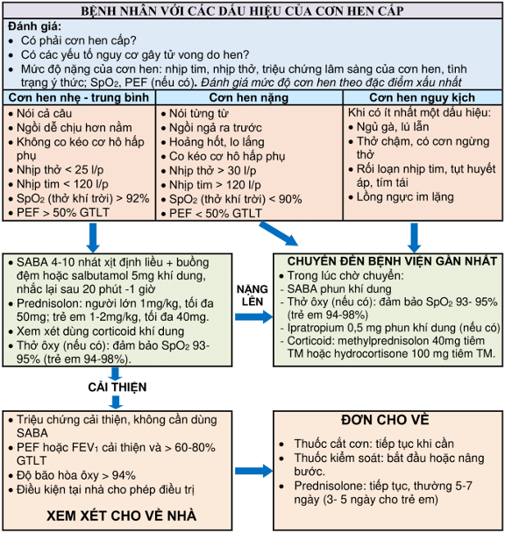

PEF: Lưu lượng đỉnh
FEV₁: Thể tích khí thở ra tối đa trong giây đầu tiên;
GTLT: Giá trị lý thuyết
ICS: Corticosteroid dạng hít;
SABA: Thuốc kích thích beta 2 tác dụng ngắn;

XỬ TRÍ CƠN HEN CẤP TẠI BỆNH VIỆN

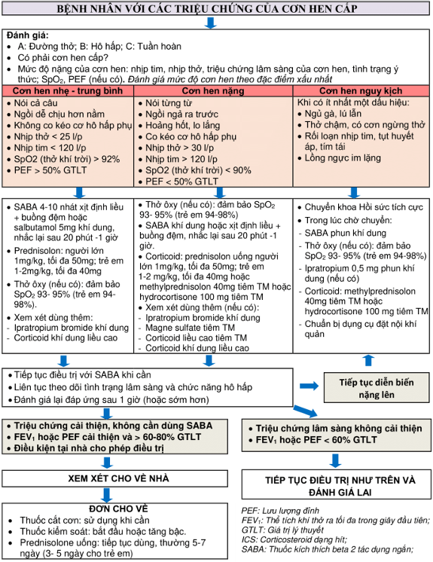

THEO DÕI SAU ĐỢT CẤP
• Thuốc cắt cơn: chỉ dùng khi cần
• Thuốc kiểm soát: tiếp tục liều cao trong thời gian ngắn (2-4 tuần) hoặc dài (3 tháng) tùy thuộc mức độ cơn hen
• Kiểm soát yếu tố nguy cơ gây đợt cấp có thể thay đổi bao gồm cả kiểm tra kỹ thuật hít (Phụ lục 3) và tuân thủ điều trị
• Kiểm tra bản kế hoạch hành động: Người bệnh có hiểu được không? Có được dùng đúng cách không? Có cần thay đổi không? (Phụ lục 4)
• Tái khám: trong vòng 2-7 ngày
• Đánh giá việc sử dụng SABA mỗi lần thăm khám

5. XỬ TRÍ HEN PHẾ QUẢN TRONG BỐI CẢNH DỊCH COVID
CÁC KHUYẾN CÁO CHUNG
1. Thực hiện thăm khám từ xa cho những bệnh nhân phù hợp.
2. Tiếp tục chỉ định các thuốc điều trị hen phế quản theo hướng dẫn điều trị của Bộ Y tế (bao gồm ICS, corticosteroid đường uống và liệu pháp sinh học).
3. Mỗi người bệnh nên có một bản kế hoạch hành động hen được cá thể hóa.
4. Khi thăm khám trực tiếp: tuân thủ chặt chẽ các quy định về phòng dịch để giảm thiểu nguy cơ lây nhiễm, hạn chế đo hô hấp ký và lưu lượng đỉnh trong thời gian có dịch COVID-19.
5. Vaccine phòng COVID-19 ở người bệnh hen phế quản:
• Người bệnh hen cần được tiêm đầy đủ vaccine phòng COVID-19 theo quy định nếu không có chống chỉ định.
• Nếu người bệnh hen được tiêm phòng những loại vaccine khác, cần đảm bảo các vaccine này được tiêm cách mũi tiêm vaccine phòng COVID-19 ít nhất 14 ngày.
• Với người bệnh hen nặng đang sử dụng thuốc sinh học, không sử dụng các thuốc này và vaccine phòng COVID-19 trong cùng một ngày.
ĐỐI VỚI NGƯỜI BỆNH HEN PHẾ QUẢN BỊ NHIỄM COVID-19
1. Tiếp tục duy trì các thuốc kiểm soát hen đã được chỉ định trong quá trình điều trị COVID-19.
2. Trong điều trị hen phế quản cấp:
• Sử dụng corticosteroid đường toàn thân tương tự các trường hợp không bị nhiễm COVID-19.
• Tránh sử dụng thuốc qua máy khí dung để giảm thiểu nguy cơ lây nhiễm. Trong trường hợp cần sử dụng thuốc khí dung, phải lưu ý áp dụng các biện pháp kiểm soát lây nhiễm.
• Ưu tiên sử dụng bình xịt định liều kết hợp với buồng đệm trong điều trị cắt cơn hen nếu có thể.
• Không sử dụng chung buồng đệm và bình xịt định liều với người bệnh hen khác.
• Hạn chế đo lưu lượng đỉnh và hô hấp ký nếu không thực sự cần thiết.
3. Với người bệnh hen phế quản nhiễm COVID-19 bị bội nhiễm có chỉ định dùng kháng sinh, cần lưu ý khai thác kỹ tiền sử dị ứng trước sử dụng.

Phụ lục 1. CÁCH SỬ DỤNG LƯU LƯỢNG ĐỈNH KẾ
1. Lưu lượng đỉnh kế: Là một dụng cụ khá đơn giản, dễ sử dụng, giá cả không đắt và dễ dàng mang theo người để đo chỉ số lưu lượng đỉnh.
- Có nhiều loại lưu lượng đỉnh kế.
- Kỹ thuật đo lưu lượng đỉnh giống nhau cho tất cả các loại.
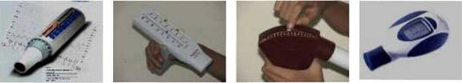
2. Cách đo lưu lượng đỉnh
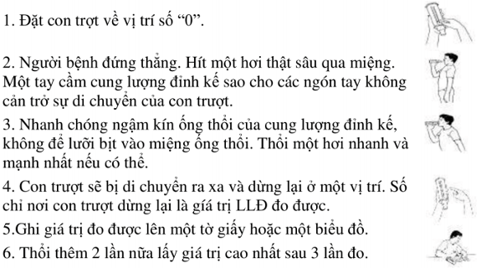

Lưu ý: lưu lượng đỉnh kế là dụng cụ cá nhân. Nếu dùng chung cho nhiều người thì mỗi người phải có riêng 1 ống ngậm 1 chiều.
3. Bảng giá trị dự đoán của lưu lượng đỉnh
Trị số lưu lượng đỉnh (theo tuổi, giới tính, chiều cao)
Nam giới
Tuổi |  | 15 | 20 | 25 | 30 | 35 | 40 | 45 | 50 | 55 | 60 | 65 | 70
Cao (cm) | 160 | 520 | 570 | 500 | 610 | 615 | 605 | 590 | 575 | 565 | 555 | 545 | 535
Cao (cm) | 168 | 530 | 580 | 610 | 625 | 625 | 615 | 605 | 590 | 575 | 565 | 555 | 545
Cao (cm) | 175 | 540 | 590 | 620 | 635 | 635 | 625 | 615 | 600 | 590 | 575 | 565 | 555
Cao (cm) | 183 | 550 | 600 | 630 | 645 | 645 | 635 | 625 | 610 | 600 | 590 | 580 | 570
Cao (cm) | 191 | 560 | 610 | 645 | 655 | 655 | 650 | 635 | 625 | 610 | 600 | 590 | 580

Trị số lưu lượng đỉnh (theo tuổi, giới tính, chiều cao)
Nữ giới
Tuổi /chiều cao | 1,45 | 1,52 | 1,60 | 1,68 | 1,75
15 | 438 | 450 | 461 | 471 | 481
20 | 445 | 456 | 467 | 478 | 488
25 | 450 | 461 | 471 | 482 | 493
30 | 452 | 463 | 473 | 484 | 496
35 | 452 | 463 | 473 | 484 | 496
40 | 449 | 460 | 470 | 482 | 493
45 | 444 | 456 | 467 | 478 | 488
50 | 436 | 448 | 458 | 470 | 480
55 | 426 | 437 | 449 | 460 | 471
60 | 415 | 425 | 487 | 448 | 458
65 | 400 | 410 | 422 | 434 | 445
70 | 385 | 396 | 407 | 418 | 428

